Guide de création de graphiques avec Tableau Software

## Introduction

Tableau Software est une puissante plateforme de visualisation de données qui permet de créer des graphiques interactifs, des tableaux de bord et des rapports analytiques. Dans ce guide, nous allons vous montrer comment créer différents types de graphiques à l'aide de Tableau Software.

## Étape 1 : Préparation des données

La première étape consiste à préparer les données. Par préparation des données, il faut comprendre :

* Nettoyage du jeu de donnée
  + Vérification des données que nous avons :
    - Données manquantes ?
    - Données fausses ou aberrantes ?
  + Vérification de l’harmonisation des données : sont-elles toutes présentées de la même façon, dans les mêmes mesures
* Correspondance de nos données avec les attributions faites dans Tableau.
  + Faire correspondre la bonne catégorie d’une donnée
    - Exemple : Un chiffre en format « texte » n’est pas conforme.
  + Faire correspondre avec la sous-catégorie éventuelle
    - Exemple : Faire correspondre 10€ à une donnée monétaire en euro.

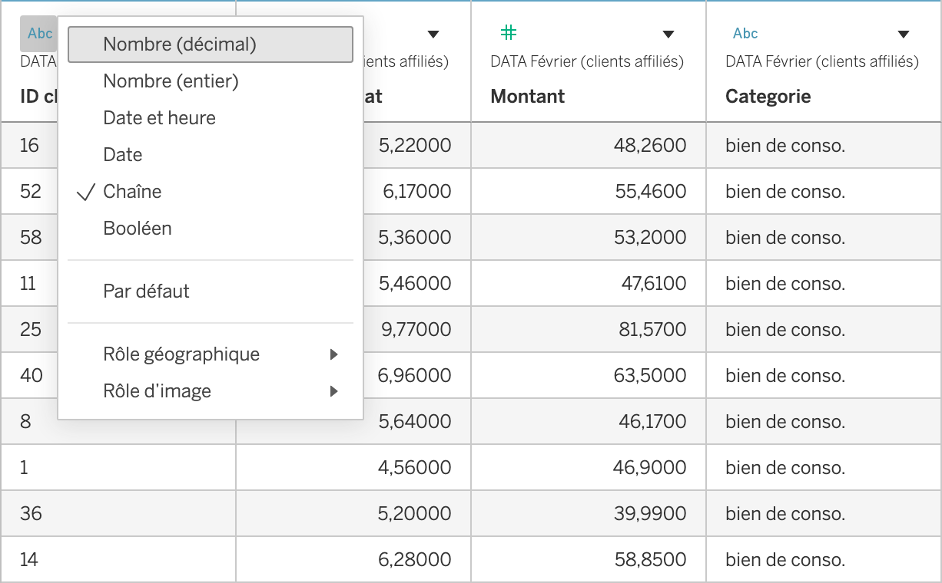

## Étape 2 : Sélection du type de graphique

Tableau propose une large gamme de types de graphiques pour répondre à différents besoins analytiques. Avant de créer un graphique, vous devez déterminer quel type de visualisation convient le mieux à vos données et aux informations que vous souhaitez communiquer. Voici quelques-uns des types de graphiques couramment utilisés :

* Graphiques à barres : idéaux pour comparer des catégories ou des mesures entre elles.

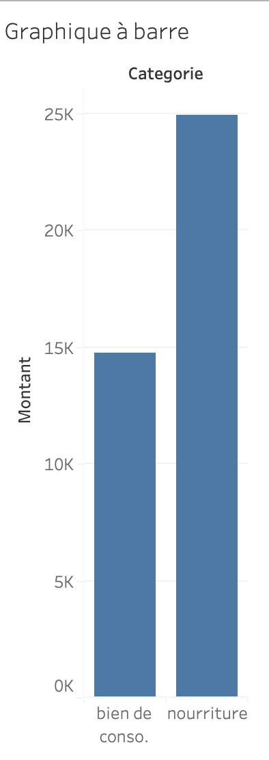

* Graphiques circulaires : adaptés pour représenter la répartition des catégories dans un tout.

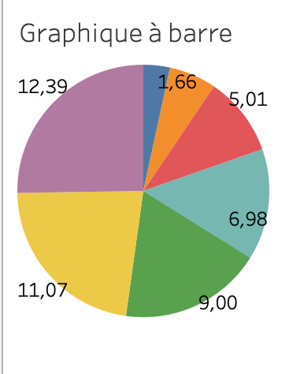

* Graphiques linéaires : utiles pour visualiser des tendances et des évolutions dans les données au fil du temps.

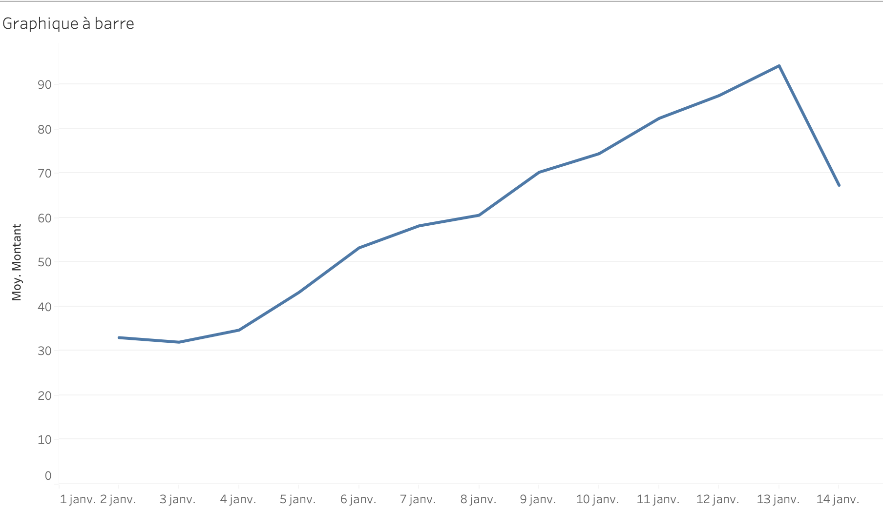

* Cartes géographiques : Idéal pour représenter des valeurs et les comparer entre différents continents, pays, villes …

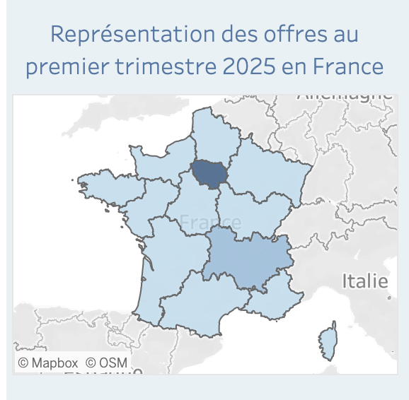

* Histogrammes : utilisés pour représenter la distribution des données en intervalles (par exemple, la répartition des âges dans une population).

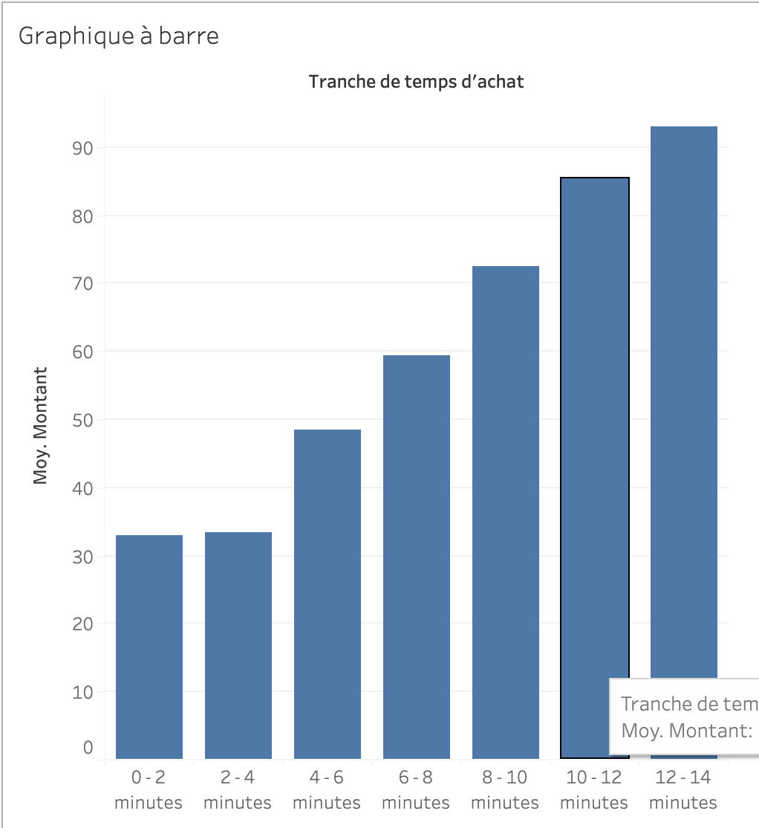

* Graphiques en aires : proches des graphiques linéaires mais avec la surface sous la courbe colorée, utiles pour montrer l’évolution cumulée dans le temps.

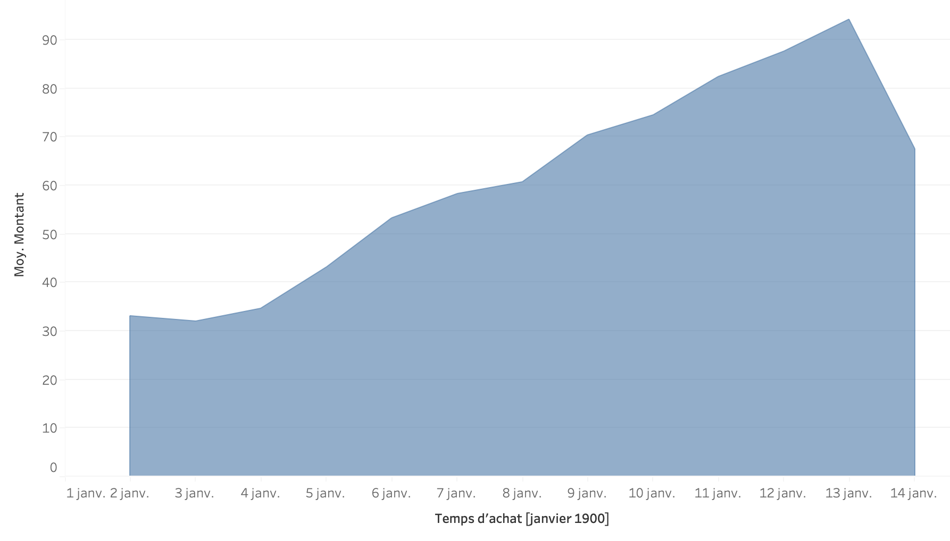

* Diagrammes en nuage de points (scatter plots) : idéaux pour représenter la relation entre deux variables et détecter des corrélations ou des tendances.

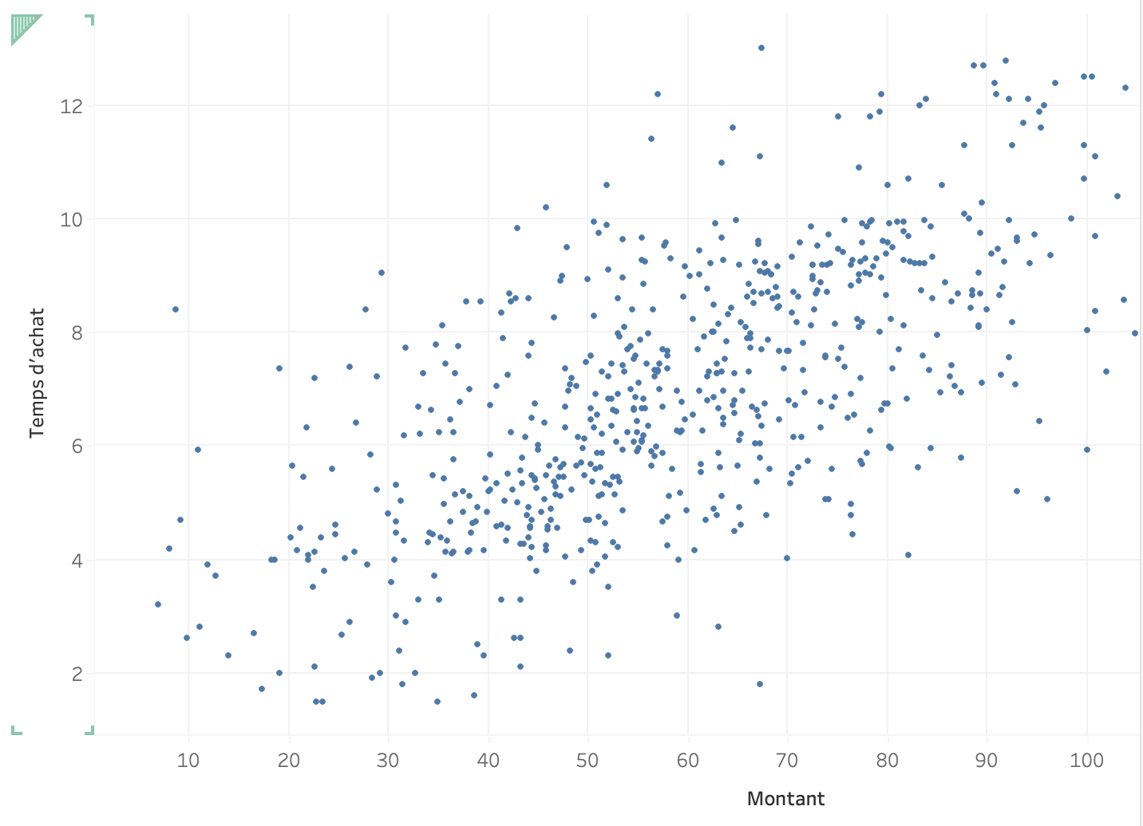

* Treemaps (cartes arborescentes) : idéales pour représenter des proportions hiérarchiques dans un espace limité (par exemple, la part de marché des entreprises dans un secteur).

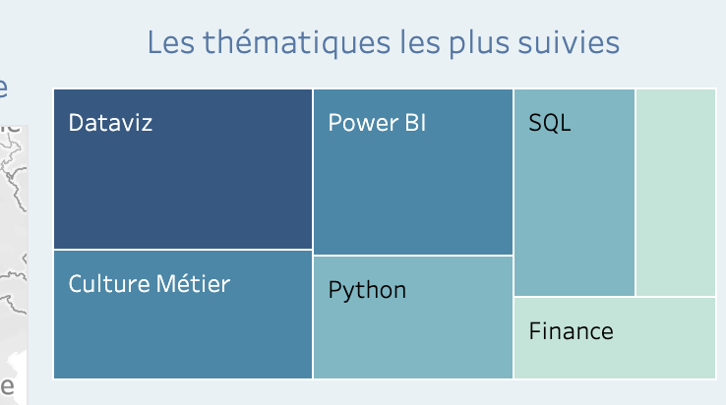

## Étape 3 : Création du graphique

Une fois que vous avez sélectionné le type de graphique approprié, vous pouvez créer votre graphique dans Tableau. Voici les étapes générales :

1. Faites glisser les dimensions et les mesures appropriées sur les étagères de Tableau.  
   - Les dimensions sont des attributs qualitatifs tels que *nom, catégorie, région*…  
   - Les mesures sont des valeurs quantitatives telles que *ventes, revenus, quantités*…

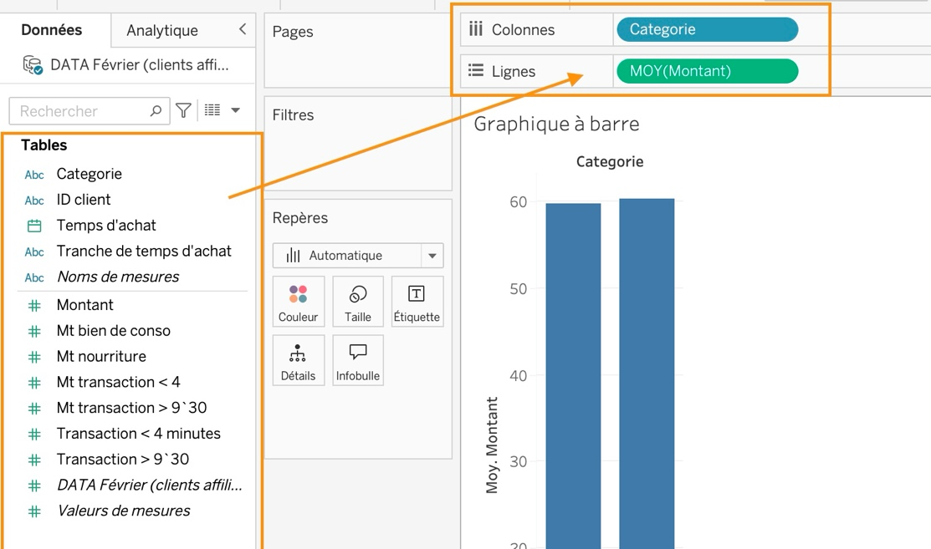

1. Tableau génère automatiquement une visualisation de base en fonction des champs que vous avez choisis.

* Vous pouvez ensuite changer le type de graphique (barres, lignes, carte, etc.) via le menu *« Afficher »* ou la barre d’outils *« Show Me »*.
* Il est également possible de réorganiser les champs pour modifier la perspective de votre graphique.

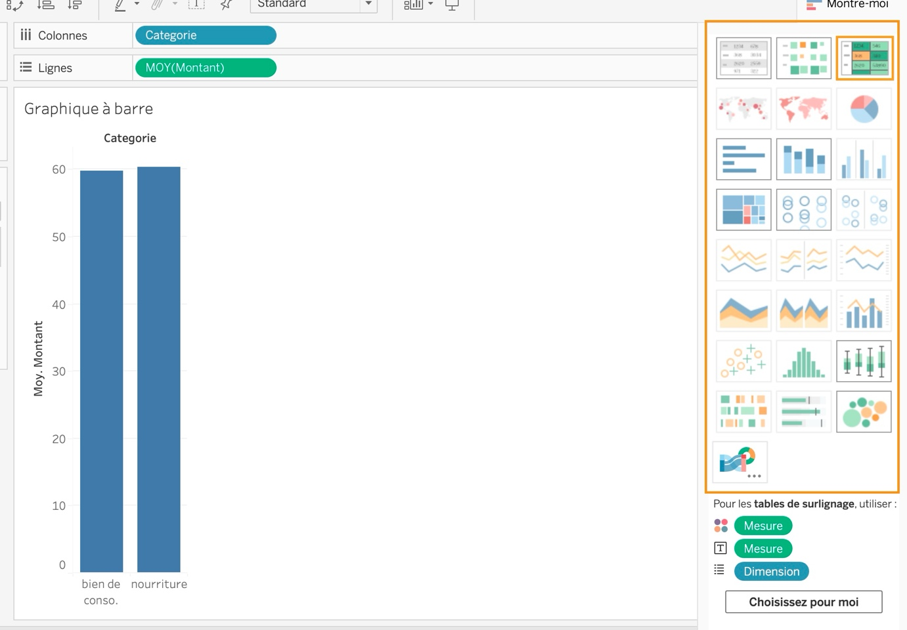

1. Utilisez les fonctionnalités d’interaction de Tableau pour explorer et analyser vos données.

* Par exemple, appliquez des filtres pour ne voir qu’une partie des données, triez pour mettre en avant des éléments clés, ou permutez les axes pour obtenir une meilleure visualisation.
* Vous pouvez également créer des hiérarchies (par ex. *Pays → Région → Ville*) afin de naviguer dans plusieurs niveaux de détail.

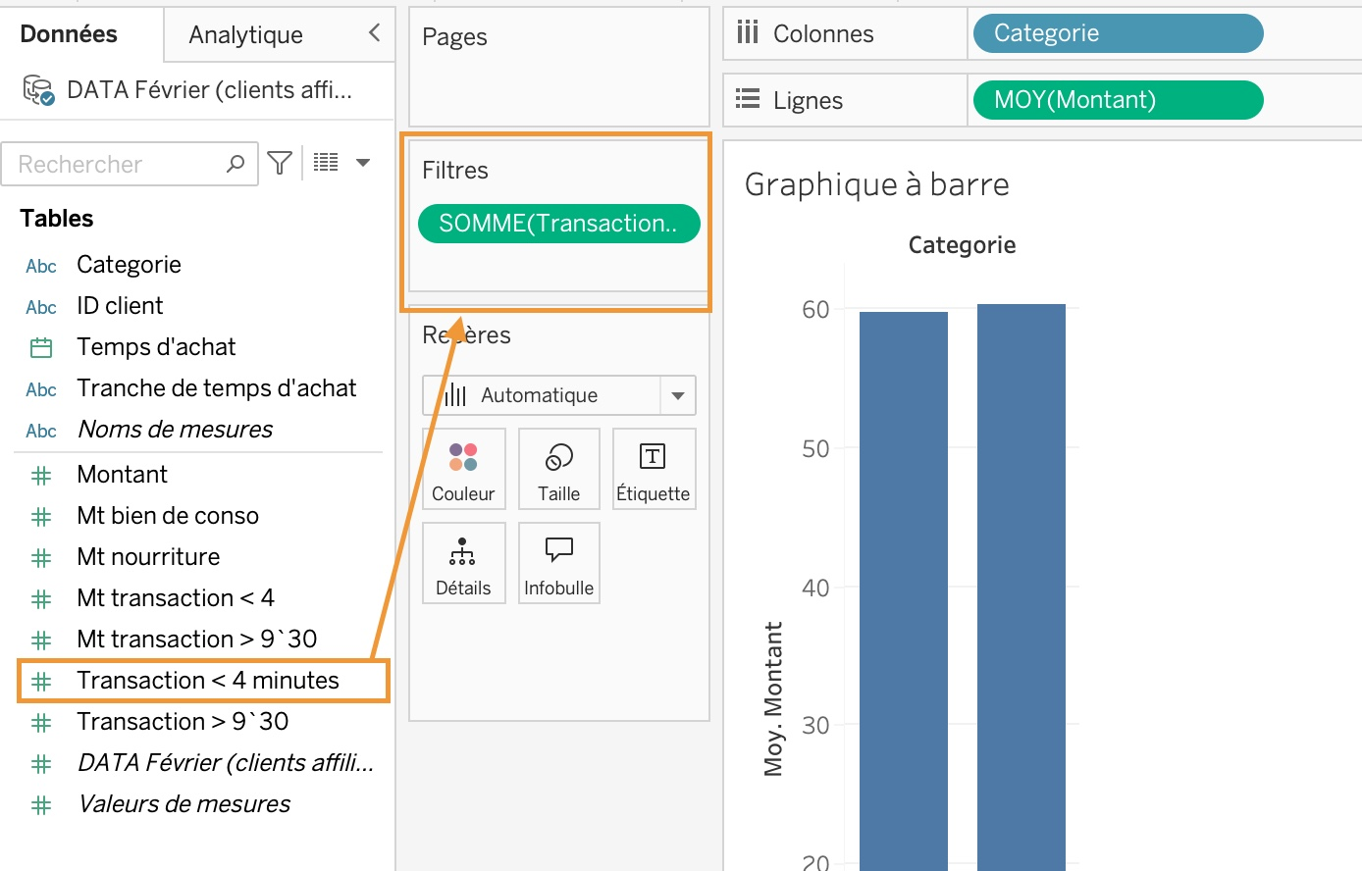

1. Ajoutez des éléments visuels pour rendre votre graphique plus clair et attractif.

* Axes, titres, légendes, étiquettes de données, couleurs, annotations…
* Ces éléments permettent de mieux contextualiser et de faciliter la lecture de vos graphiques.

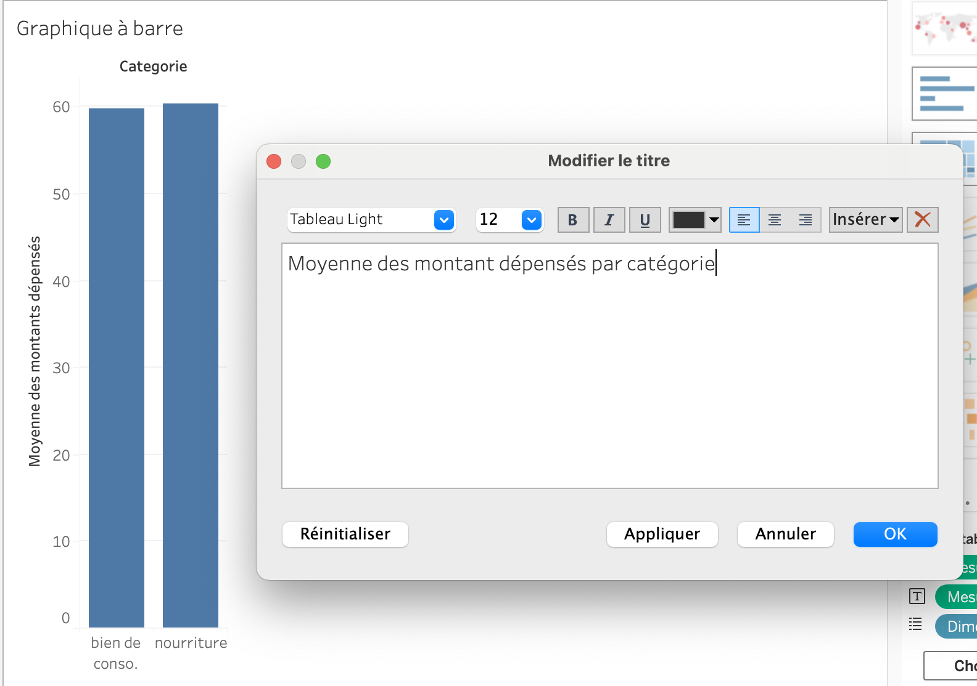

## Étape 4 : Mise en forme et partage du graphique

1. Mise en forme.

* Plusieurs options permettent la mise en forme du tableau, que ce soit par les couleurs, la police, les formes …
* Ces éléments peuvent s’appliquer au titre du graphique, la légende, aux titres des axes, à la valeur des axes …

1. Partage : vous pouvez l’intégrer dans :

* Un tableau de bord interactif
* Exporter en image/PDF
* Publier sur Tableau Server / Tableau Public pour le partager avec d’autres utilisateurs.

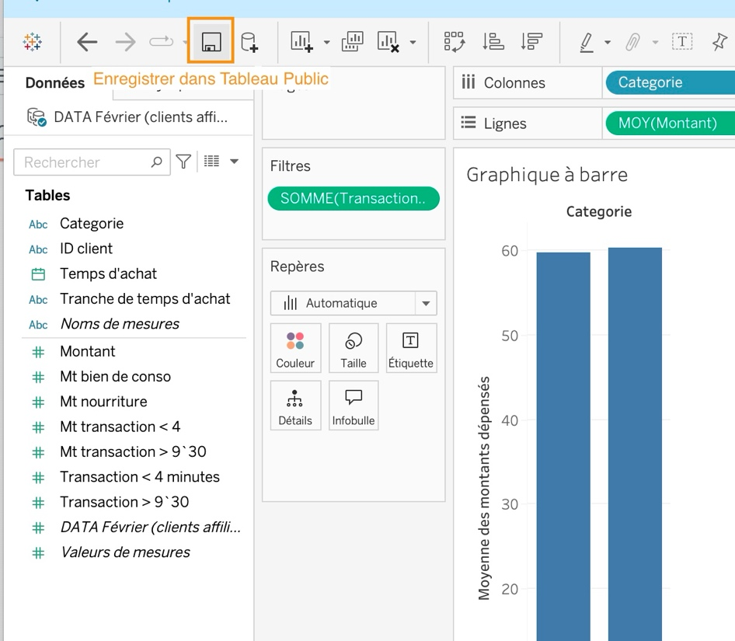

## 

## Étape 5 : Upgradez votre graphique à l’état « Magnifique ».

L’état « magnifique » peut sembler subjectif. Cependant, quelques astuces permettent d’avoir un rendu plutôt conforme aux attentes de votre client/utilisateur :

* Adaptez le graphique au public utilisateur (respect des règles d’accessibilité)
* Ayez une cohérence dans le choix des polices et couleurs.
* Adaptez si possible des couleurs, polices … correspondant à la charte graphique de l’entreprise ou de l’organisation pour laquelle vous effectuez le graphique.
* Clarté et lisibilité … Évitez de surcharger le graphique au risque de le rendre illisible

## Conclusion/ conseils

La création d’un « magnifique » graphique nécessite une méthodologie. Il ne faut pas bruler les étapes et toujours garder en tête qu’il doit être facilement compréhensible par le public utilisateur.